***جامعة العربي بن مهيدي أم البواقي***

***السنة الجامعية:2023/2024***

***المستوى: السنة الثالثة كيمياء صيدلانية***

***تصحيح امتحان الكيمياء العضوية المعمقة 1***

**التمرين *الأول***

1-أعطي اسم المركبات التالية : **4 نقاط**

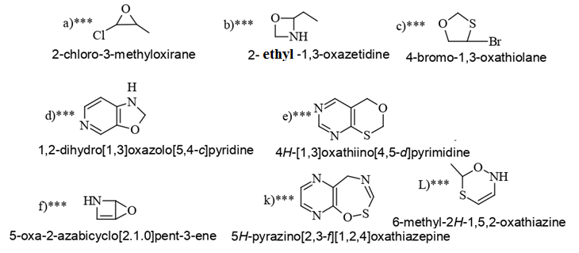

-2 أعطي شكل المركبات لتالية : **4 نقطة**

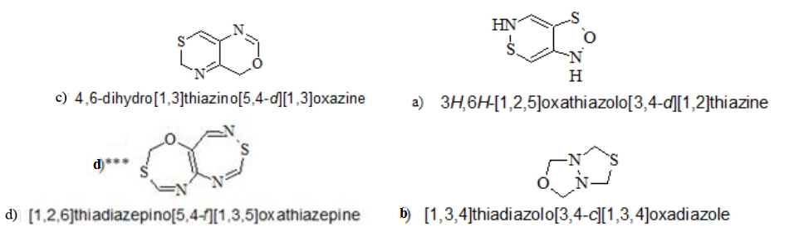

***التمرين الثاني***

أعطي مثال لكل من 1- تفاعل استبدال SN1  و SN2 مع ذكر آلية التفاعل -**3 نقاط-**

2- تفاعل ضم دون محرض وبوجود محرض ذكر آلية التفاعل- **3 نقاط-**

تفاعل Nitration, Sulphonation كل من: Isoquinoline Quinoline أنظر الدرس 2 نقاط

أعطي تفاعل أكسدة كل من: **1 نقاط**

Phenole



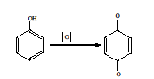

Aniline

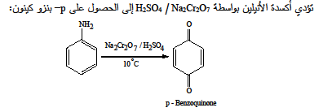

طريقة واحدة لتحضير كل من, Indole, Pyridine , Oxazole , Quinone **4 نقاط**

Indole



R1

R1

N H

NH **+**

H

2

O

R

R

2

NH

3

N H

**INDOLE**

2

Pyridine



KMnO4

CO2H

N

N

CO2H

N

2CO2

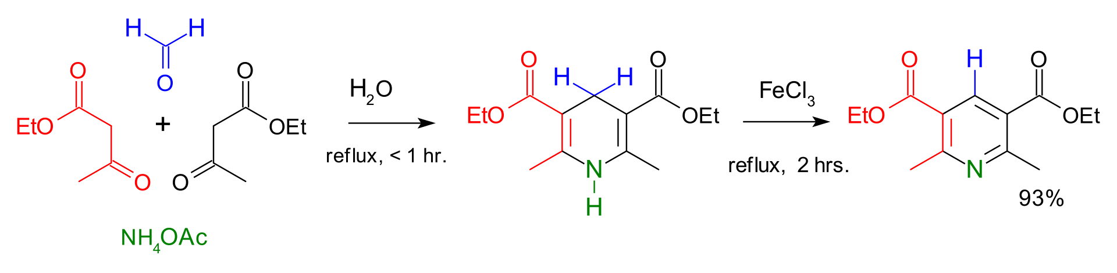

Oxazole

Quinone



NH

Ph

Ph

H2SO4 / ta

O

O

Ph

HO

NH

N

O

Ph

Ph

O

Ph

H2O

**SYNTHESE DE ROBINSON-GABRIEL**

**OXAZOLES**

أ- أكسدة الفينولات:

أو (K2Cr2O7 / H2SO تؤدي الأكسدة القويةالفينولات باستخدام المزيج الكرومي ( 4

إلى الحصول على الكينونات: FeCl أو 3 Ag2O باستخدام

